Tutorial Thunderbird



Realizado por: | García Gonzalez, Andrés  Vazquez Argumedo, Jesús  Vazquez Encina, Alejandro  Vera Recacha, Laura  Villalba Ramírez, Javier
Fecha de realización: | 07 de diciembre de 2017
Revisión: | 1.0
Contacto: | javvilram@alum.us.es

Índice de contenido
1. Introducción 4
2. Comenzamos a usar Thunderbird 4
3. Cómo usamos Thunderbird 5

CONTROL DE VERSIONES
Versión | Realizada por | Revisada por | Aprobada por | Fecha | Motivo
1.0 | Laura Vera Recacha |  |  | 06/12/2017

1. Introducción

Esta herramienta está enfocada para enviar y recibir correo electrónico. Thunderbird es un programa “open source”.
Tiene una funcionalidad similar a MS Outlook Express, pero además también es amigable y gratuito. Te lo puedes descargar de Internet sin pagar y puedes usarlo tanto en Windows como en GNU/Linux.

2. Comenzamos a usar Thunderbird

Primero tenemos que configurar. Para ello comenzamos creando una cuenta, hacemos clic en “crear una nueva cuenta”; escoge “cuenta de correo eléctrónico” y haga clic en “Siguiente”.
A continuación rellene su nombre y dirección de correo y pulse “siguiente”. Seguido le pide que rellene el servidor de correo entrante, un ejemplo es el siguiente:

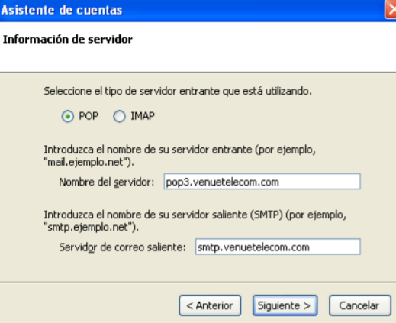

Después tiene que rellenar su nombre de usuario que le ha asignado su proveedor de correo. Y cómo quiere llamar a esta cuenta (la elije usted mismo). Y pulse “siguiente”. Si todo es correcto pulsa “OK”.
A continuación marque su dirección de correo y pulse “Recibir mensajes”. Le pedirá su contraseña de la cuenta de correo. Si todo ha sido rellenado correctamente, puede comenzar a usar Thunderbird.

3. Cómo usamos Thunderbird

Vamos a explicar todos los botones para usar la aplicación correctamente.

Conecta el cliente Thunderbird al servidor de corro, y busca nuevos mensajes.

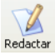
Abre una ventana, en la que se puede escribir el correo, editar adjuntos y enviarlo todo.

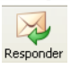
Abre una nueva ventana, en la que aparece el texto del correo seleccionado en la bandeja de entrada.

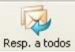
Envía la respuesta a todos los receptores del e-mail al que está respondiendo.

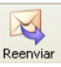

Abre una ventana en la que el mensaje seleccionado va como adjunto en el nuevo mensaje.

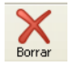

Elimina el correo seleccionado.

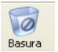

Marca el mensaje seleccionado como basura, también conocido como “spam”.

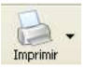

Imprime el mensaje seleccionado.

